信號與系統Matlab hw3

系級：電機二 學號：b06901017 姓名：鐘民憲

Q1

(a) $x\left[n\right]=cos\left(2π\left(n-1\right)T_{S}\right),n=1,2…,100,f_{S}=\frac{1}{T_{S}}=10Hz$

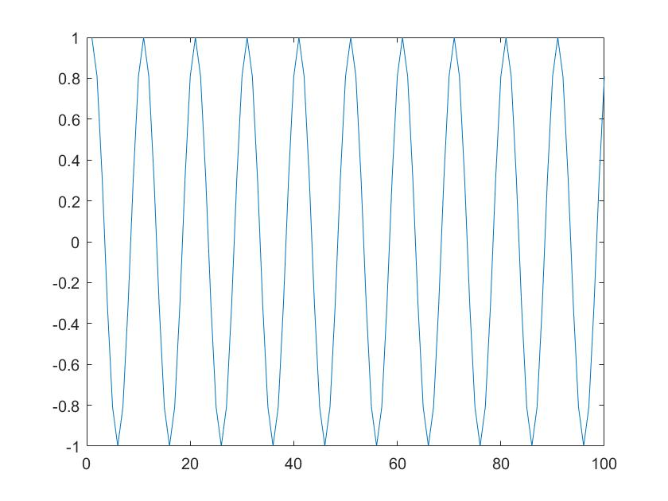

(b)butter(L=3,fc=0.1)：

$$H\left(e^{jω}\right)=\frac{0.0029+0.0087e^{jω}+0.0087e^{j2ω}+0.0029e^{j3ω}}{1-2.3741e^{jω}+1.9294e^{j2ω}-0.5321e^{j3ω}}$$

$$=\frac{e^{j\frac{3}{2}ω}\left[0.0058\frac{e^{-j\frac{3}{2}ω}+e^{j\frac{3}{2}ω}}{2}+0.0174\frac{e^{-j\frac{1}{2}ω}+e^{j\frac{1}{2}ω}}{2}\right]}{1-2.3741e^{jω}+1.9294e^{j2ω}-0.5321e^{j3ω}}$$

$$=\frac{e^{j\frac{3}{2}ω}\left[0.0058cos(\frac{3}{2}ω)+0.0174cos(\frac{1}{2}ω)\right]}{1-2.3741e^{jω}+1.9294e^{j2ω}-0.5321e^{j3ω}}$$

(c) butter(L=7,fc=0.1)：

$$H\left(e^{jω}\right)=\frac{\left(0.12296+0.86075e^{jω}+2.5823e^{j2ω}+4.3038e^{j3ω}+4.3038e^{j4ω}+2.5823e^{j5ω}+0.86075e^{j6ω}+0.12296e^{j7ω}\right)×{10}^{-5}}{1-5.589e^{jω}+13.5047e^{j2ω}-18.2709e^{j3ω}+14.9365e^{j4ω}-7.3738e^{j5ω}+2.0344e^{j6ω}-0.2419e^{j7ω}}=\frac{e^{j\frac{7}{2}ω}\left[0.24592cos\left(\frac{7}{2}ω\right)+1.7215cos\left(\frac{5}{2}ω\right)+5.1646\cos\left(\frac{3}{2}ω\right)+8.6076cos(\frac{1}{2}ω)\right]×{10}^{-5}}{1-5.589e^{jω}+13.5047e^{j2ω}-18.2709e^{j3ω}+14.9365e^{j4ω}-7.3738e^{j5ω}+2.0344e^{j6ω}-0.2419e^{j7ω}}$$

(d) butter(L=3,fc=0.5)：

$$H\left(e^{jω}\right)=\frac{0.1667+0.5e^{jω}+0.5e^{j2ω}+0.1667e^{j3ω}}{1-4.996×{10}^{-16}e^{jω}+0.333e^{j2ω}-1.8504{×{10}^{-17}e}^{j3ω}}$$

$$=\frac{e^{j\frac{3}{2}ω}\left[0.3334cos(\frac{3}{2}ω)+cos(\frac{1}{2}ω)\right]}{1-4.996×{10}^{-16}e^{jω}+0.333e^{j2ω}-1.8504{×{10}^{-17}e}^{j3ω}}$$

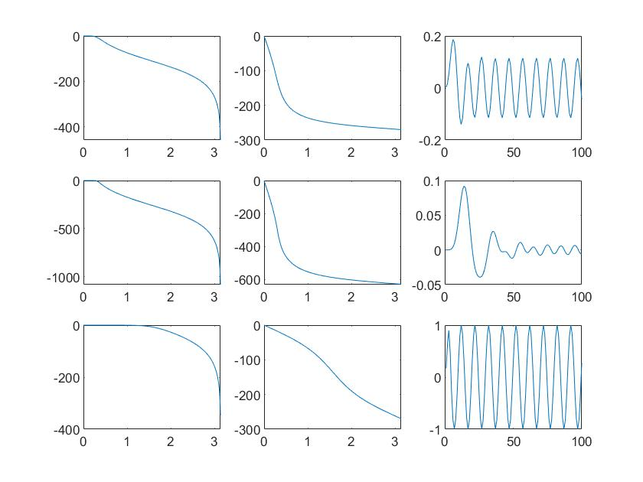

第一列對應(b)小題，第二列對應(c)小題，第三列對應(d)小題

第一欄為magnitude response(dB) v.s. $ω(rad/s)$

第二欄為phase response(degree) v.s. $ω(rad/s)$

第三欄為y[n] v.s n where $y[n]=h[n]＊x[n]$

(e)隨著L增加，magnitude response跟phase response遞減的速度越快，而output signal的振幅則隨之減小。隨著fc(cutoff frequency)增加，passband也跟著變寬，而phase response遞減的速度則較為趨緩，output signal的振幅隨之增加。

註：pdf檔內cutoff frequency定義的是 $f_{c}$，但是Matlab網站上寫的卻是 $ω_{n}$，在此猜測 $f_{c}=ω_{n}$，故在呼叫butter時括號內第二項以原數值代入而不乘以 $2π$。

Q2

$x\left[n\right]=cos\left(2π\left(n-1\right)T_{S}\right)+2cos(2πf_{1}(n-1)T_{S}),n=1,2…,M$

where $T_{S}=0.002,f_{1}=100,M=1000$

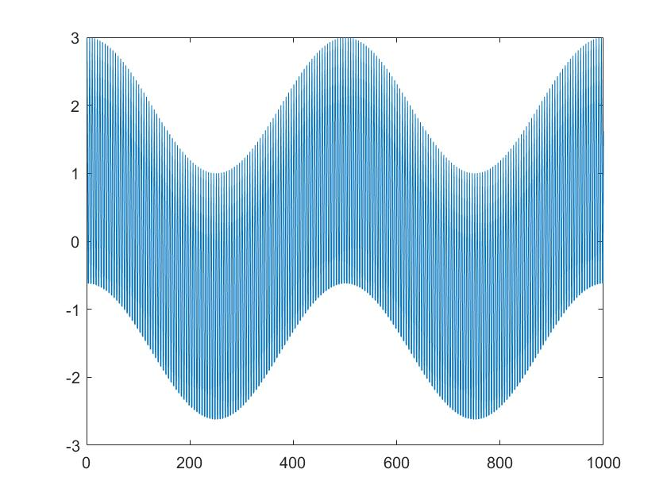

1. Design a 16-order Butterworth lowpass digital filter such that output

$y\left[n\right]≈\cos\left(2π\left(n-1\right)T_{S}\right)$ when x[n] is the input.

$$y\left[n\right]=\cos\left(2π\left(n-1\right)T_{S}\right)$$

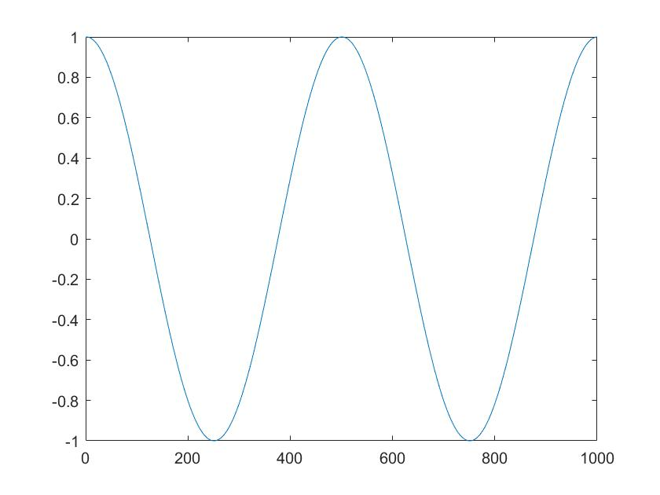

Butter(L=16,fc=0.326,ftype=’low’)

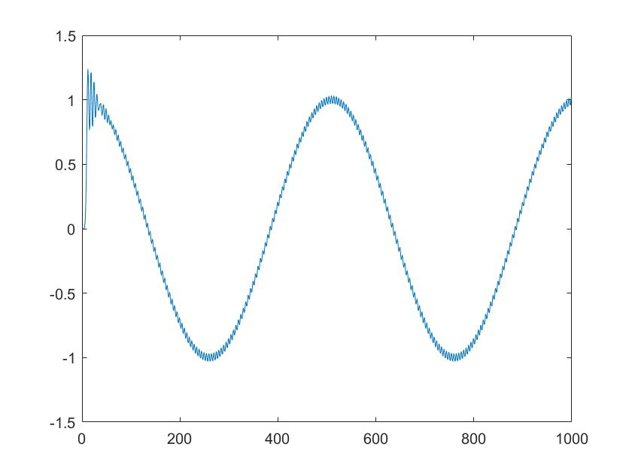

$H\left(e^{jω}\right)=\frac{\sum_{k=0}^{16}{b_{k}e^{jkω}}}{\sum_{k=0}^{16}{a_{k}e^{jkω}}}$ where $a_{k}$ and $b_{k}$ are shown as follow：

|  |  |  |
| --- | --- | --- |
| k | $$a_{k}$$ | $$b_{k}$$ |
| 0 | 1 | $$3.855×{10}^{-7}$$ |
| 1 | -5.5608 | $$6.1687×{10}^{-6}$$ |
| 2 | 16.1562 | $$4.6265×{10}^{-5}$$ |
| 3 | -31.3783 | $$2.1591×{10}^{-4}$$ |
| 4 | 44.9196 | $$7.0169×{10}^{-4}$$ |
| 5 | -49.7542 | 0.0017 |
| 6 | 43.8084 | 0.0031 |
| 7 | -31.1185 | 0.0044 |
| 8 | 17.9508 | 0.005 |
| 9 | -8.4104 | 0.0044 |
| 10 | 3.1815 | 0.0031 |
| 11 | -0.9594 | 0.0017 |
| 12 | 0.2257 | $$7.0169×{10}^{-4}$$ |
| 13 | -0.04 | $$2.1591×{10}^{-4}$$ |
| 14 | 0.005 | $$4.6265×{10}^{-5}$$ |
| 15 | $$-3.9862×{10}^{-4}$$ | $$6.1687×{10}^{-6}$$ |
| 16 | $$1.5077×{10}^{-5}$$ | $$3.855×{10}^{-7}$$ |

1. Design a 16-order Butterworth bandpass digital filter such that output $y\left[n\right]≈2cos(2πf_{1}(n-1)T_{S})$ when x[n] is the input.

$$y\left[n\right]=2cos(2πf_{1}(n-1)T_{S})$$

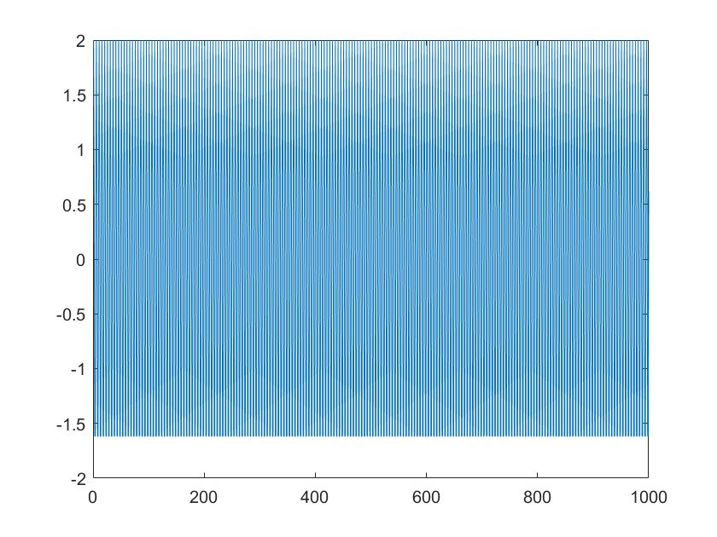

Butter(L=8,fc=[0.353,0.449],ftype=’bandpass’)

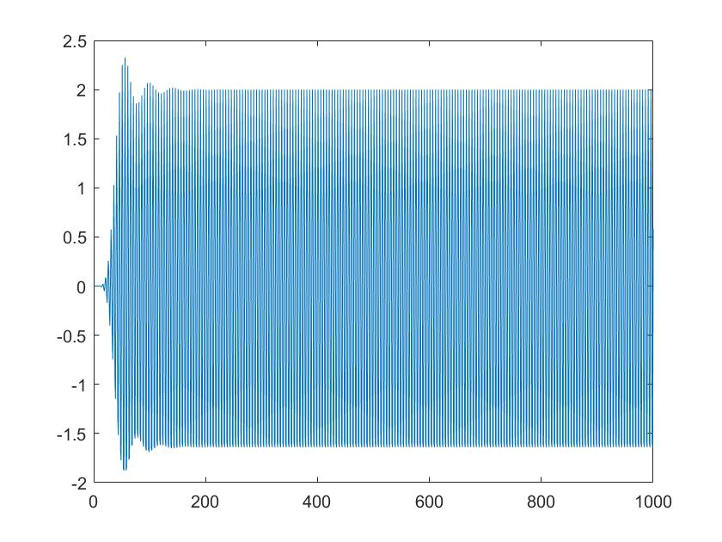

$H\left(e^{jω}\right)=\frac{\sum_{k=0}^{16}{b_{k}e^{jkω}}}{\sum_{k=0}^{16}{a_{k}e^{jkω}}}$ where $a_{k}$ and $b_{k}$ are shown as follow：

|  |  |  |
| --- | --- | --- |
| k | $$a_{k}$$ | $$b_{k}$$ |
| 0 | 1 | $$1.3069×{10}^{-7}$$ |
| 1 | -4.4743 | 0 |
| 2 | 15.2252 | $$-1.0455×{10}^{-6}$$ |
| 3 | -35.1843 | 0 |
| 4 | 67.97 | $$3.6594×{10}^{-6}$$ |
| 5 | -105.0877 | 0 |
| 6 | 140.6446 | $$-7.3188×{10}^{-6}$$ |
| 7 | -157.9558 | 0 |
| 8 | 155.5930 | $$9.1485×{10}^{-6}$$ |
| 9 | -130.1319 | 0 |
| 10 | 95.4563 | $$-7.3188×{10}^{-6}$$ |
| 11 | -58.7464 | 0 |
| 12 | 31.2945 | $$3.6594×{10}^{-6}$$ |
| 13 | -13.3361 | 0 |
| 14 | 4.7514 | $$-1.0455×{10}^{-6}$$ |
| 15 | -1.1486 | 0 |
| 16 | 0.2115 | $$1.3069×{10}^{-7}$$ |

My method to find out fc：

trial and error，然後計算誤差，嘗試各種組合直到誤差值最小為止。誤差的計算方式是將目標 $y\left[n\right]$ 與經過自己設計的Butterworth filter濾出來的 $y\left[n\right]$ 共一千個點相減平方再加總起來。

補：由於取樣的關係，(c)的 $y\left[n\right]$ 並沒有在 $±2$ 之間震盪，極小值只有到-1.618左右而已，而由於誤差計算的方式，使得濾出來的波比較接近取樣後的discrete time signal而非continuous time signal。這邊便衍伸出一個問題：要如何定義兩個signal之間的差異，我的做法是去計算1000個取樣點的誤差，然而不同的誤差定義便可能會得出不同的結果。